目录
1引言 2
1.1编写目的 2
1.2背景 2
1.3定义 2
1.4参考资料 2
2任务概述 3
2.1目标 3
2.2用户的特点 3
2.3假定和约束 3
3需求规定 3
3.1对功能的规定 3
3.2对性能的规定 4
3.2.1精度 4
3.2.2灵活性 4
3.3输入输出要求 4
4运行环境规定 5
4.1设备 5

软件需求说明书的编写提示

1引言

1.1编写目的
通过近段时间的学习，对所学知识进行一个系统的测试，进一步了解数组及字符串的相应操作。

1.2背景
- 《动态存储管理》
- 任务提出者：科锐37期远程VIP班_C语言老师_钱林松
开发者：科锐37期远程VIP班_学员_李行
- 开发软件：Microsoft Visual Studio Community 2019

1.3定义
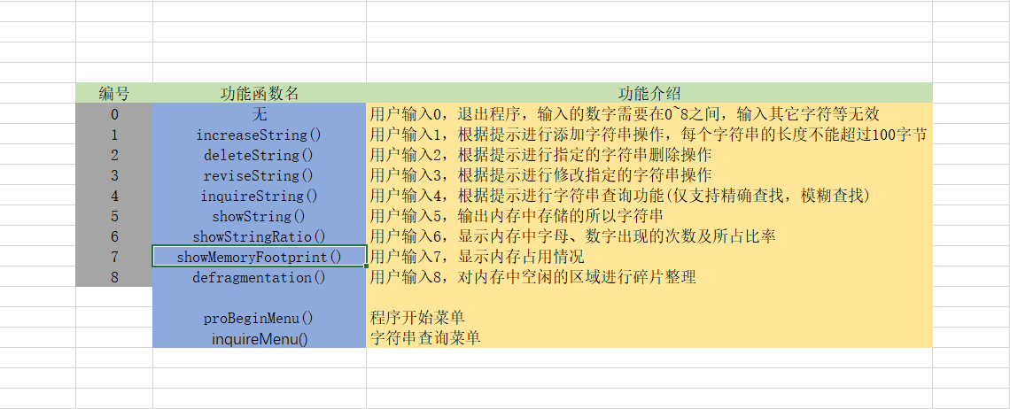

1.4参考资料
- 《动态存储管理》项目文档

2任务概述

2.1目标
通过数组的存储方式进一步了解字符串在内存中使如何存放的，进一步掌握数组的使用。满足用户的基本需求，对字符串的增、删、改、查、显示、统计、碎片整理等基本功能的实现。

2.2用户的特点
对字符串进行增、删、改、查、显示、统计、碎片整理等基本功能有需求的用户即可使用。

2.3假定和约束
该程序的开发时间：2020年4月4日星期六 至 2020年4月13日星期一

3需求规定

3.1对功能的规定
用户输入 | 程序功能模块 | 功能介绍
由main函数直接调用 | ProBeginMenu() | 程序开始菜单
InquireStrin()函数调用 | InquireMenu() | 字符串查询菜单
1 | IncreaseString() | 添加字符串
2 | DeleteString() | 删除指定字符串
3 | ReviseString() | 修改指定字符串
4 | InquireString() | 查询字符串
InquireString()函数进行调用 | StrPerciseInquire() | 字符串精准查询
InquireString()函数进行调用 | StrFuzzyInquire() | 字符串模糊查询
5 | ShowString() | 显示内存中已经存储的所有字符串
6 | ShowStringRatio() | 显示内存中字母、数字出现的次数及所占比率
7 | ShowMemoryFootprint() | 显示内存占用情况  U 表示使用  F 表示未使用
8 | Defragmentation() | 对内存中空闲的区域进行碎片整理

3.2对性能的规定

3.2.1精度
用户想要进行相应功能模块的使用，需要输入对应的数值，主菜单需要0~8，输入其它字符等，程序做出相应的错误提示。对于存储字符串时，需要用户输入的字符数不能超过100个字符，超出的字符不会输入到内存中去。

3.2.2灵活性
- Windows 7，Windows10系统下可正常运行
- 字符串的存储长度可修改

3.3输入输出要求
需要在Windows 7 以上的系统上运行，命令行窗口下运行，窗口大小建议：宽度110、高度25。

4运行环境规定

4.1设备
- CPU：英特尔i3 3代以上、锐龙3以上
- 内存条：2GB以上
- 输出设备：Windows7 及Windows 7 以上的操作系统的command窗口下运行
- 开发软件： Microsoft Visual Studio Community 2019

